- До 22 октября учителям и обучающимся необходимо принять участие в федеральном мониторинге федерального проекта «Без срока давности».
- Федеральный проект "Без срока давности"
Ссылка на главную страницу проекта https://memory45.su/
Ссылка на страницу проекта на сайте Минпросвещения РФ https://edu.gov.ru/activity/main_activities/no-statute-of-limitation/
Цель проекта – сохранение исторической памяти о трагедии мирного населения СССР – жертв военных преступлений нацистов и их пособников в период Великой Отечественной войны, установление обстоятельств вновь выявленных преступлений против мирного населения.
В качестве базовой организации организационное, научное и методическое сопровождение проекта осуществляет Московский педагогический государственный университет.
На официальном сайте Всероссийского конкурса сочинений (https://memory45.su/) размещены анкеты для опроса обучающихся и учителей общеобразовательных организаций.

Сроки анкетирования: с 10 октября 2022 г. по 22 октября 2022 года

Ссылка на анкету для учителей:
https://forms.yandex.ru/cloud/632c1a3b9c0d25150a843e4e/

Ссылка на анкету для обучающихся:
https://forms.yandex.ru/cloud/632c29aa9fe4663dc5449b54/

В рамках проекта реализуются:
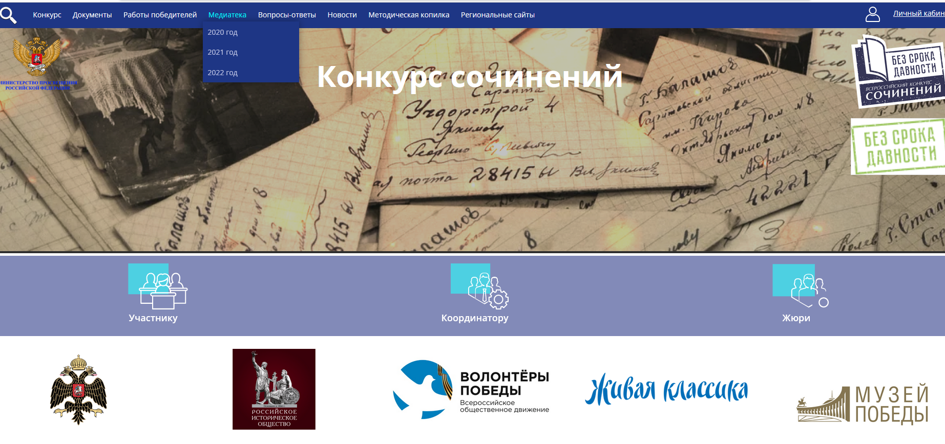 | Всероссийский конкурс сочинений «Без срока давности» | https://ec.memory45.su/
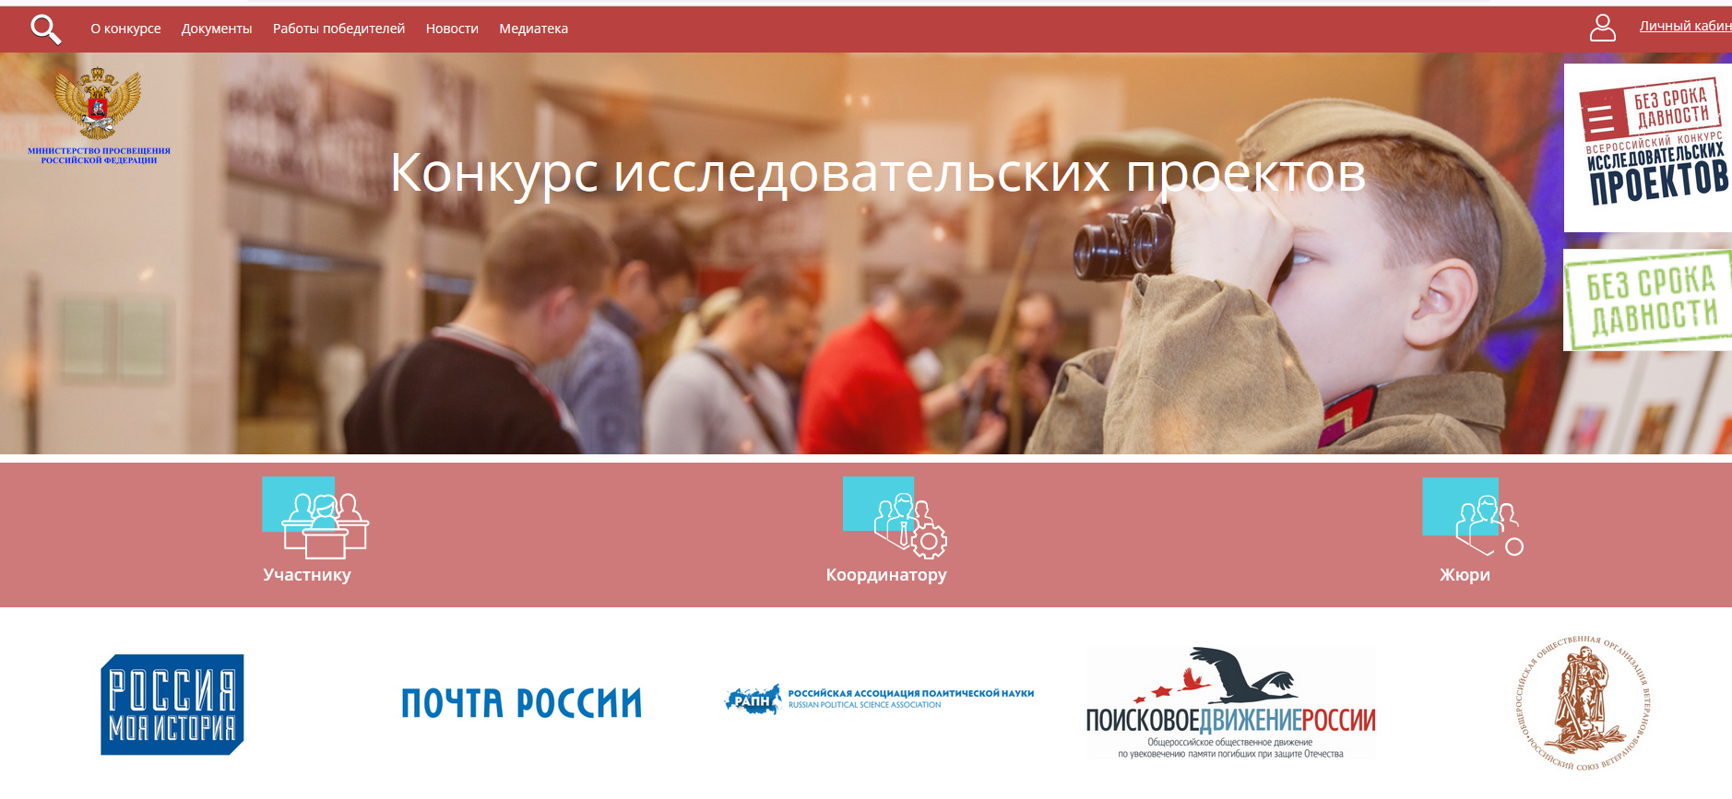 | Всероссийский конкурс исследовательских проектов «Без срока давности» | https://rp.memory45.su/
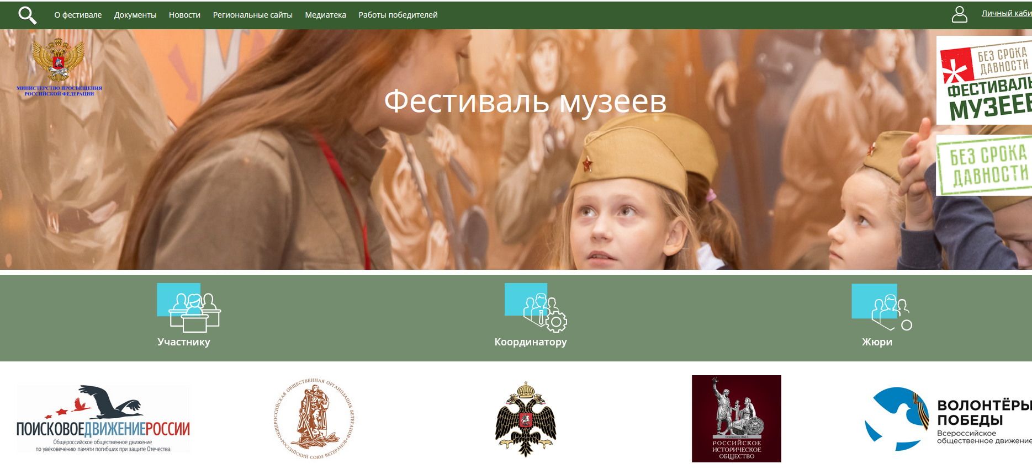 | Всероссийский фестиваль музеев образовательных организаций «Без срока давности» | https://fm.memory45.su/

